GELECEĞİN TRAFİĞİ

PROJE DOKÜMANTASYONU

Caner MASTAN

Sena KARADAĞ

Hüseyin Semih KODALAK

Cafer Osman YILDIZ

# Projenin Amacı

**Yaşamımızı kolaylaştıran teknolojinin yol açtığı bir paradoks: Artan trafik.** Sevdiklerimize geç kalmamak ve işlerimizi yetiştirebilmek için mücadele etmek, modern yaşamın ironilerinden biridir. Geleceğin Trafiği projesi, bu soruna yenilikçi bir çözüm sunarak trafik akışını optimize etmeyi ve şehir hayatını kolaylaştırmayı amaçlamaktadır. Projemizin temel hedefleri şunlardır:

1. **Kamu Huzurunun Sağlanması:** Kavşaklardaki trafik sıkışıklığını azaltmak ve gecikmeleri minimize ederek şehir içindeki huzuru sağlamak.
2. **Şehir İçi Trafik Yoğunluğunun Düzenlenmesi:** Trafik sıkışıklığını azaltmak için araçların konumlarını ve hareketlerini gerçek zamanlı olarak izleyerek en akıcı trafik akışını sağlamak.
3. **Sürücü ve Yolcuların Zamanda Tasarrufa Gitmesi:** Trafik akışını optimize ederek zaman tasarrufu sağlamanın yanı sıra sürücülerin ve yolcuların günlük yaşamlarını kolaylaştırmak.
4. **Akıllı Şehircilik Uygulamalarının Hayata Geçirilmesi:** Yetkililere veriye dayalı karar verme imkanı sunmak için kullanıcı dostu bir mobil uygulama ve veritabanı geliştirmek.
5. **Üretken Yapay Zekaya Dönüştürmek:** Gelecek adımlarda trafik akışını optimize ederek ve araçların rölantide bekleme sürelerini azaltarak yakıt tüketimini ve emisyonları düşürmeye katkıda bulunmak. Geleceğin Trafiği adlı projemiz, artan trafik sorununa karşı kapsamlı ve yenilikçi bir çözüm sunmaktadır. Bu proje, şehirlerde yaşayan insanların yaşam kalitesini önemli ölçüde artıracaktır.

# Projenin Kapsamı

Projenin kapsamı oldukça geniştir ve sadece bulunduğu şehirle sınırlı değildir; aksine, ülkemizdeki tüm şehirlere uygulanabilir niteliktedir.Projede yer alan akıllı şehircilik uygulamaları, trafik yoğunluğunu azaltmak için fırsatlar sunar. Bunlar arasında trafik ışıklarının otomatik olarak ayarlanması, acil durumlar için yol önceliğinin belirlenmesi ve trafik akışını optimize etmek için veriye dayalı karar alma süreçlerinin kullanılması bulunur. Ayrıca, projenin kapsamı, yerel yönetimlerin trafik sorunlarına çözüm bulmalarına yardımcı olacak veri tabanlı karar destek sistemlerini içerir.

# Projenin Üst Seviye Görünümü

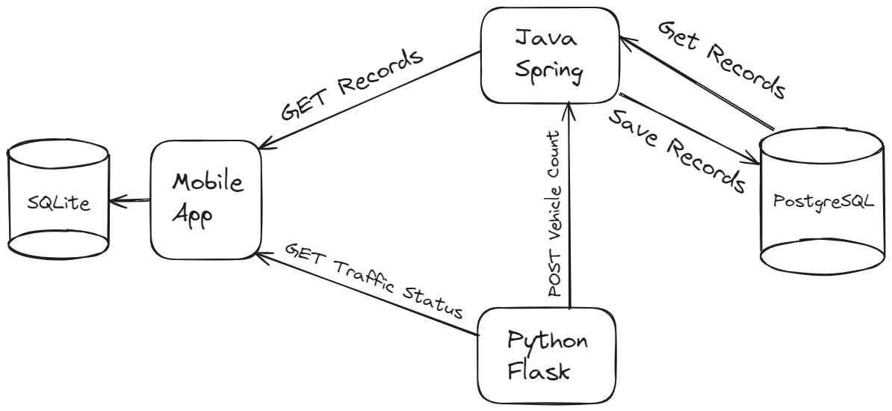

# Fonksiyonel Gereksinimler

**Gerçek Zamanlı Trafik İzleme ve Analiz**: Sistem, kullanıcılara şehirdeki farklı kavşaklardaki trafik durumunu gerçek zamanlı olarak izleme ve analiz etme imkanı sunar. Bu sayede, trafik sıkışıklığı ve yoğun bölgeler tespit edilerek gerekli önlemler alınabilir.

**Trafik Akışını Düzenleme**: Kullanıcılar, sistem üzerinden belirli kavşaklardaki trafik ışıklarını yapay zeka ile kontrol edebilir veya otomatik modda bırakarak trafik akışını düzenlemeye yardımcı olabilirler.

**Veri Tabanlı Karar Destek Sistemi**: Sistem, kullanıcılarına trafik verilerine dayalı kararlar almalarına yardımcı olacak bir karar destek sistemi sunar. Bu sistem, trafik akışını optimize etmek için veri analizi yapar ve kullanıcılara öneriler sunar.

## Faaliyet ve Süreç ile İlgili Fonksiyonel Gereksinimler

**Trafik Işıklarını Kontrol Etme**: Kullanıcılar sistem aracılığıyla trafik ışıklarını kontrol altında tutabilmelidir. Bu işlevsellik, acil durumlar için trafik akışını düzenlemek amacıyla kullanılır.

**Trafik Akışını İzleme ve Değerlendirme**: Kullanıcılar sistem aracılığıyla şehirdeki trafik akışını gerçek zamanlı olarak izleyebilmeli ve analiz edebilmelidir. Bu, operasyonların planlanması ve koordinasyonun sağlanması açısından önemlidir.

## Yazılımla ile İlgili Fonksiyonel Gereksinimler

**Yapay Zeka Tabanlı Trafik Işıkları Kontrolü**

Mobil uygulamamızın temel özelliklerinden biri, yapay zeka (YZ) tarafından yapılan trafik akışı düzenlemelerine olanak sağlayan bir arayüz sunmaktadır. Bu arayüz, trafik kontrolünü optimize etmek ve trafik sıkışıklığını azaltmak için tasarlanmıştır.

**Akıllı Trafik Yönetimi**: Mobil uygulama, YZ algoritmaları sayesinde şehir genelindeki trafik durumunu analiz eder ve trafik akışını optimize etmek için gerekli düzenlemeleri yapar. Bu düzenlemeler, anlık trafik yoğunluğuna, acil durumlara ve tahmini trafik akışına dayalı olarak yapılır.

# Grafik Arayüz Tasarımları

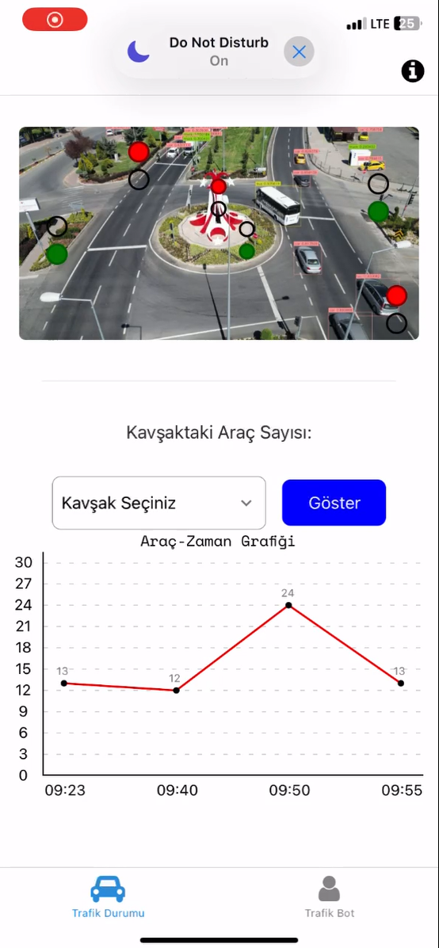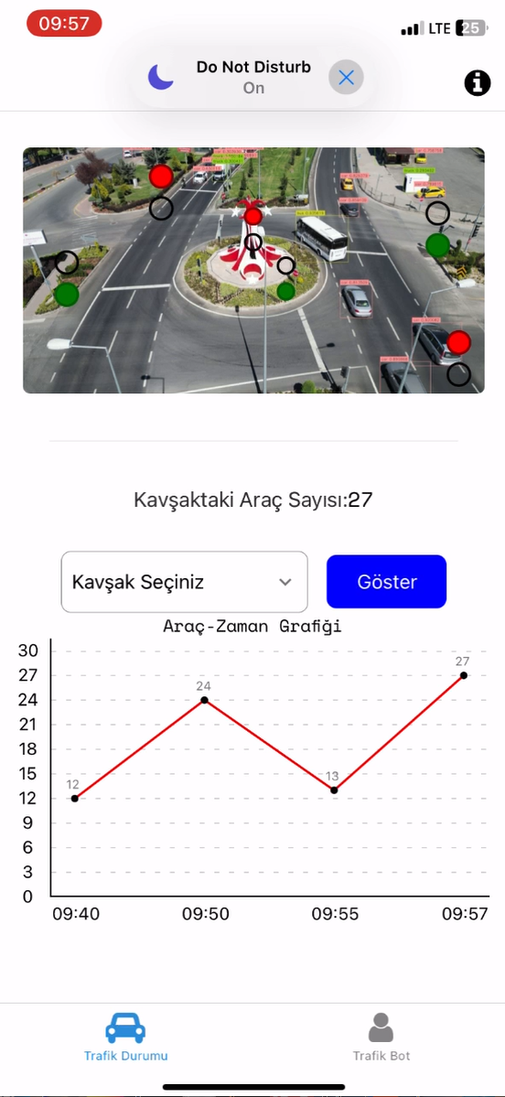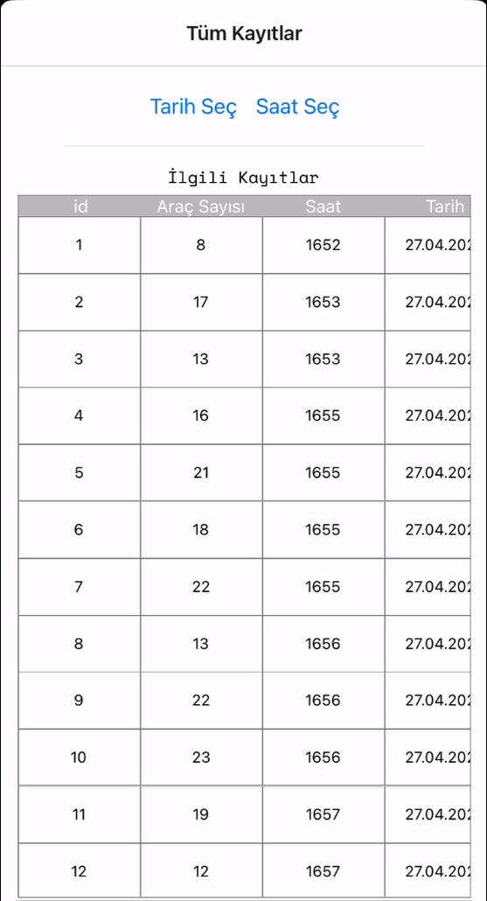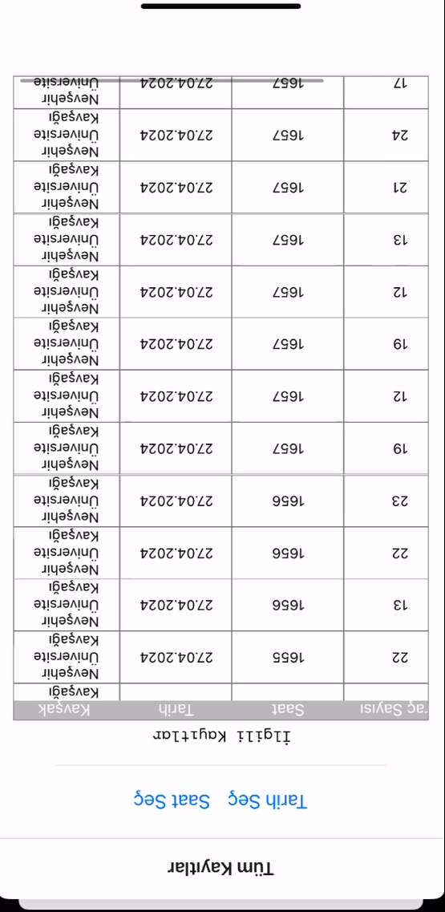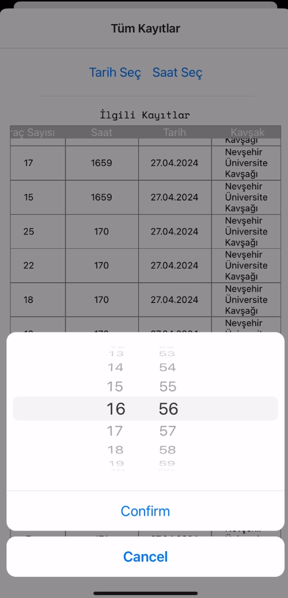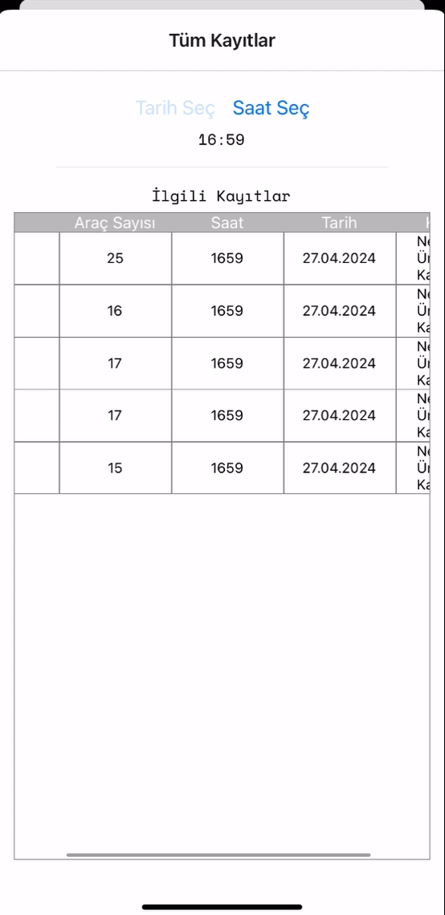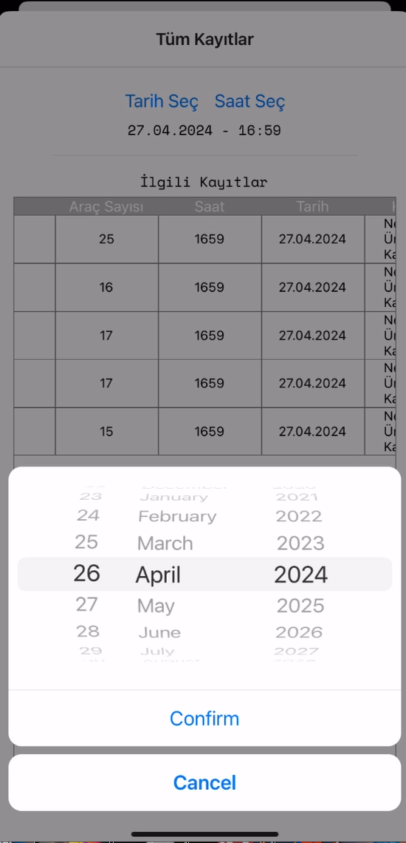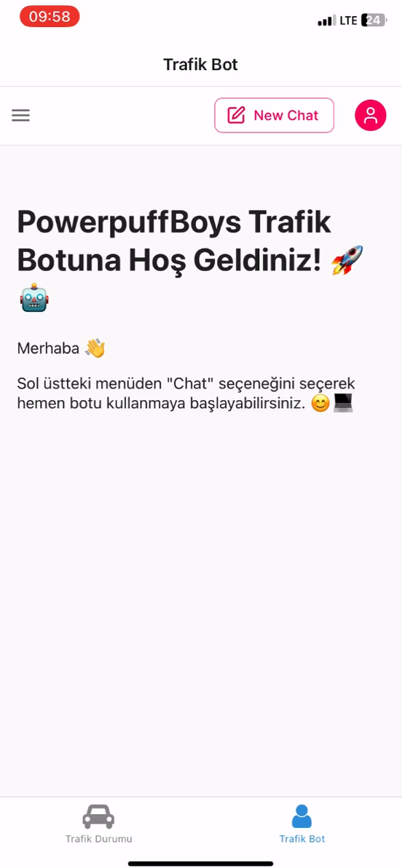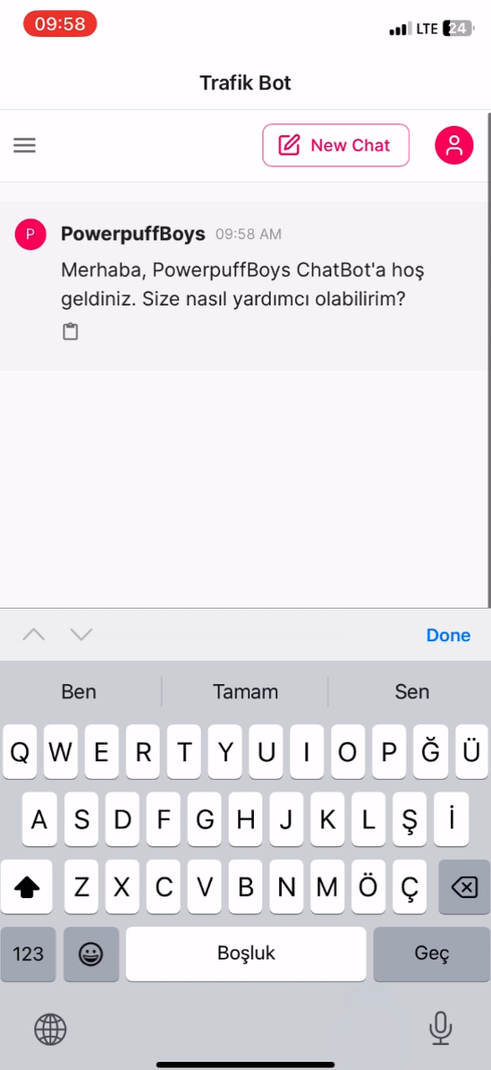

*6.*Proje Planlama

**Proje Planlama Belgesi**

**Proje Adı:** Geleceğin Trafiği

**Proje Hedefi:** Şehir içi trafik akışını optimize ederek zaman tasarrufu sağlamak ve trafik sıkışıklığını azaltmak.

**Proje Kapsamı:**

* Şehir içindeki ana kavşaklarda trafik ışıklarını optimize eden bir yazılım geliştirmek.
* Mobil uygulama arayüzü üzerinden kullanıcılara erişim sağlamak ve trafik durumunu izlemelerini sağlamak.
* AI destekli chatbot ile trafik ışıklarını kontrol etme imkanı sunmak.
* AI algoritmalarının doğru sonuçlar üretmemesi
* Kullanıcıların uygulamayı benimsememesi
* Finansal kaynakların yetersiz kalması.

## Proje Metodolojisi

Trafik Akışı Optimizasyon Projesi için **Scrum** metodolojisinin kullanılması tercih edilmiştir. Scrum, özellikle karmaşık ve dinamik ortamlarda yazılım geliştirme sürecini yönetmek için etkili bir çerçeve sunar. Projemizin karmaşıklığı ve hızlı değişen gereksinimleri göz önüne alındığında, Scrum'un esnekliği ve iteratif doğası projemize uygun görünmektedir.

Scrum'un seçilmesindeki ana nedenler şunlardır:

1. **Esneklik ve İteratif Yaklaşım:** Scrum, yazılım geliştirme sürecini küçük ve yönetilebilir parçalara böler. Her bir parça, belirli bir süre içinde tamamlanabilir ve değerli sonuçlar elde edilebilir. Bu esnek ve iteratif yaklaşım, projenin gereksinimlerine hızlı yanıt verilmesini sağlar.
2. **Sürekli İyileştirme:** Scrum, düzenli olarak gerçekleştirilen sprint retrospektif toplantıları aracılığıyla sürekli iyileştirmeyi teşvik eder. Bu sayede, projenin sürekli olarak gelişmesi ve iyileşmesi sağlanır.
3. **Ekip İşbirliği ve İletişim:** Scrum, ekip üyeleri arasında sürekli iletişimi ve işbirliğini teşvik eder. Günlük stand-up toplantılar ve düzenli sprint planlama toplantıları, ekip üyelerinin birbirleriyle sürekli olarak senkronize olmalarını sağlar.
4. **Risklerin Erken Tanımlanması:** Scrum'un kısa iterasyonları sayesinde, proje riskleri erken tanımlanabilir ve hızlı bir şekilde ele alınabilir. Bu da projenin başarılı bir şekilde yönetilmesine yardımcı olur.

Scrum metodolojisinin seçilmesiyle, Trafik Akışı Optimizasyon Projesi'nin daha esnek, verimli ve müşteri odaklı bir şekilde yönetilmesi hedeflenmektedir. Bu yöntem, projenin başarılı bir şekilde tamamlanması ve hedeflerin karşılanması için önemli bir katkı sağlayacaktır.

## Proje Ekibi

|  |  |  |  |
| --- | --- | --- | --- |
| **No** | **Görev** | **İsim** | **Açıklama – Projedeki Görevi** |
| 1 | Full Stack Developer | Caner Mastan | Mobil uygulumanın yazılması |
| 2 | Yapay Zeka | Cafer Osman Yıldız | YoloX ile modelin eğitilmesi |
| 3 | Yapay Zeka | Sena Karadağ | Veri önişleme, proje yönetimi |
| 4 | Grafik Tasarım | Hüseyin Semih Kodalak | UI ve tasarım alanı ile ilgilenmesi |